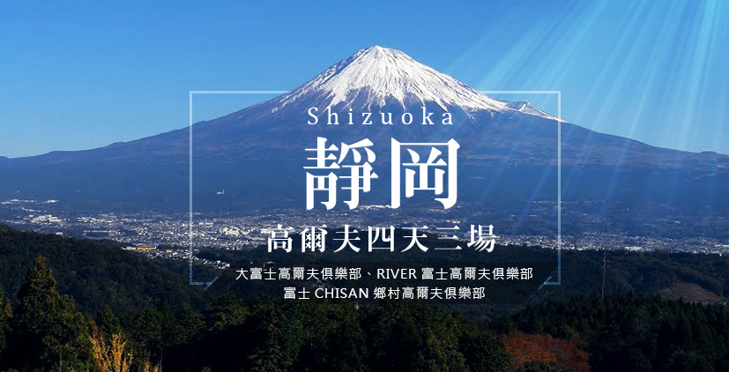
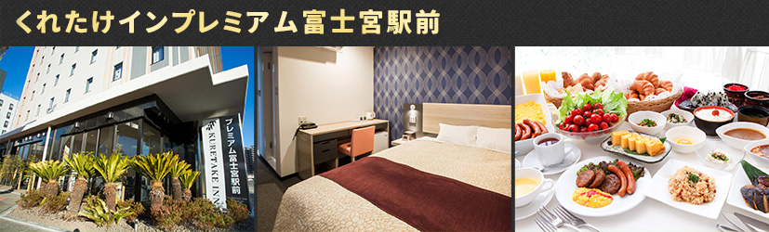
靜岡縣位於日本中部地區東南部，面對太平洋。處在東京和大阪之間，自古以來作爲東西文化和經濟的交流地區逐漸繁榮發展起來。在靜岡有海拔3776米的日本最高峰－富士山；靜岡憑藉適合茶的氣候和高超生產技術，成為品質和產量位居日本第一的茶生產基地。
※ 費用包含機場、飯店、球場來回專車接送。
※ 搭乘中華航空公司班機『直飛靜岡空港』。
※ 入住くれたけインプレミアム富士宮駅前，單人房住宿。
※ 精選球場：『RIVER富士高爾夫俱樂部』、『富士CHISAN鄉村高爾夫俱樂部』、『大富士高爾夫俱樂部』。
參考航班：
天 數 | 出發時間 | 抵達時間 | 起飛-抵達城市 | 航空公司 | 航班編號
第1天 | 14:30 | 18:30 | 桃園/靜岡 | 中華航空 | CI168
第4天 | 19:30 | 21:55 | 靜岡/桃園 | 中華航空 | CI169
搭乘豪華客機，直飛【靜岡空港】。抵達出關後前往飯店休息，準備翌日展開靜岡高爾夫之旅。
桃園國際機場 → 靜岡空港 → 靜岡車站附近飯店
溫暖的家 機上精緻餐食 敬請自理
富士CHISAN鄉村高爾夫俱樂部 18 洞 (含GPS球車)→富士山世界遺產中心→淺間神社
PGM旗下的高爾夫球場。
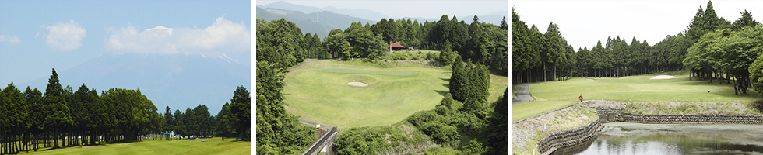
位於富士山南部，是一個巨大的27洞富士山，每個季節都可以眺望富士山。分散在各處具有挑戰性的球洞，可以激發從初學者到上級者高爾夫球手的動力！
【一次擁有富士山的四季之美~富士山世界遺產中心】「富士和水循環的反映」，把富士山的泉水引進盆地，反映出環境循環及其代表象徵。另外，平台的牆壁以富士山登山時所能看到的景象去設計，模擬登山的感覺彷彿置身其中。
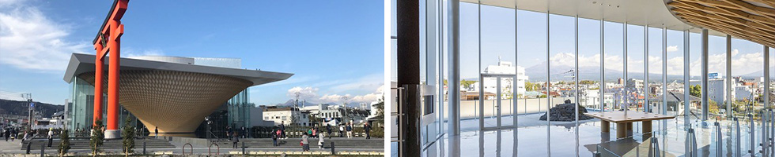
【淺間神社】從平安時期，為了鎮住富士山不再噴發而修建了「淺間神社」，神社主要供奉作為消除火災、興業及航海等的守護神而深得信仰。要見到富士山需要些好運，若富士山躲在雲層之後，歡迎進入神社參拜求點好運。社殿旁還有座「湧玉池」，池水是富士山的雪水融化滲入地底後再自然湧出，終年不斷。清澈如鏡的湖水見得到魚兒在水草間悠游，兩旁綠意盎然真是一幅優美的景色。在池水旁有一個汲水處可試飲這天然的泉水，據說飲用後可以得到保佑。
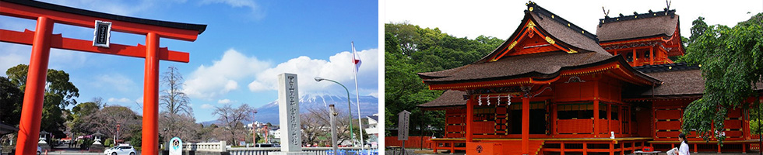
飯店自助餐 球場簡餐 敬請自理
大富士高爾夫俱樂部 18 洞 (含 GPS 球車)→靜岡市區購物
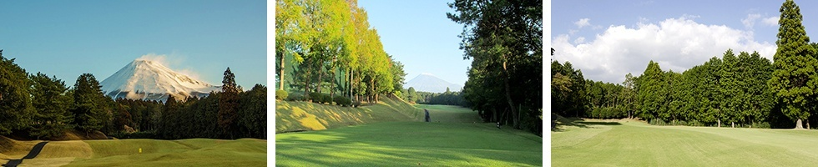
位於氣候溫暖的富士山南麓地區的高爾夫球場。能夠眺望富士山和駿河灣，是一所利用自然地形造成的球場。
飯店自助餐 球場簡餐 敬請自理
RIVER 富士高爾夫俱樂部 18 洞 (含GPS球車)→靜岡空港→桃園國際機場
27洞球場(駿河COURSE 3303碼、富士COURSE 3230碼。
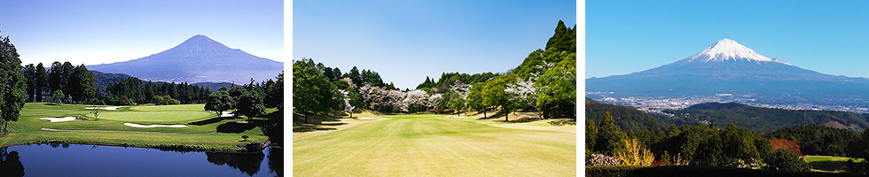
甲斐COURSE 3414碼)位於靜岡縣富士市，是一個宏偉的27洞球場；擊球時能看到富士山美景，環境條件得天獨厚，球場是比較平坦的，有適當的起伏，給擊球者留下美好的感覺，整體走的是人與自然相匹配的風格路線。
飯店自助餐 球場簡餐 機上精緻餐

出發日期：7/31週二
售 價：16名成行，每人團費原價NT37,800元，優惠價NT34,800元
**若遇球場無法預約時,調整其他同等級球場**
團費包含
- 含靜岡團體經濟艙機位、稅金
- 3場果嶺、球車(4人一組報價)
- 行程所列餐食
- 4天日本交通接送費用
團費不含
- 3天晚餐

- 司機導遊服務費每人台幣300*4天

